**湖北省部分省级示范高中2022~2023学年上学期期末测试**

**高二数学试卷**

**命题人：武汉市第二十三中学 刘逸啃 审题人：汪国红**

**一、单选题：本题共8小题，每小题5分，共0分．在每小题给出的四个选项中，只有一项是符合题目要求的．**

1. 椭圆的焦距是( )

A. 16 B. 8 C. 2 D. 4

2. 在等差数列中，，则( )

A. 14 B. 16 C. 18 D. 28

3. 已知双曲线的离心率，则其渐近线的方程为( )

A.  B.  C.  D. 

4. 已知圆，过点(1，2)的直线被该圆所截得的弦的长度的最小值为( )

A. 1 B. 2

C. 3 D. 4

5. 设，是空间中两条不同的直线，，是两个不同的平面，则下列说法正确的是( )

A. 若，，,则

B. 若，，，则

C. 若，，，则

D. 若，，，，则

6. 在长方体中，已知，，，为的中点，则的长等于( )

A  B.  C.  D. 

7. 已知椭圆的左右焦点分别为，过点且斜率为的直线*l*与*C*在*x*轴上方的交点为*A*．若，则*C*的离心率是( )

A.  B.  C.  D. 

8. 17世纪法国数学家费马在著作中证明，方程表示椭圆，费马所依据的是椭圆的重要性质若从椭圆上任意一点*P*(异于*A*，*B*两点)向长轴引垂线，垂足为*Q*，记，则( )

A. 方程表示的椭圆的焦点落在*x*轴上

B. 

C. *M*的值与*P*点在椭圆上的位置无关

D. *M*越来越小，椭圆的离心率越来越小

**二、多选题：本题共4小题，每小题5分，共20分．在每小题给出的选项中，有多项符合题目要求．全部选对的得5分，部分选对的得2分，有选错的得0分．**

9. 已知数列，则下列说法正确的是 ( )

A. 此数列的通项公式是

B. 是它第23项

C. 此数列的通项公式是

D. 是它的第25项

10. 已知圆和圆，则( )

A.  B. 圆半径是4 C. 两圆相交 D. 两圆外离

11. 已知抛物线的准线与轴相交于点，过抛物线的焦点的直线与抛物线相交于两点，且两点在准线上的投影点分别为，则下列结论正确的是( )

A.  B. 的最小值为4

C. 为定值 D. 

12. 很多立体图形都体现了数学的对称美，其中半正多面体是由两种或两种以上的正多边形围成的多面体，半正多面体因其最早由阿基米德研究发现，故也被称作阿基米德体．如图，这是一个棱数，棱长为的半正多面体，它所有顶点都在同一个正方体的表面上，可以看成是由一个正方体截去八个一样的四面体所得的．下列结论正确的有( )

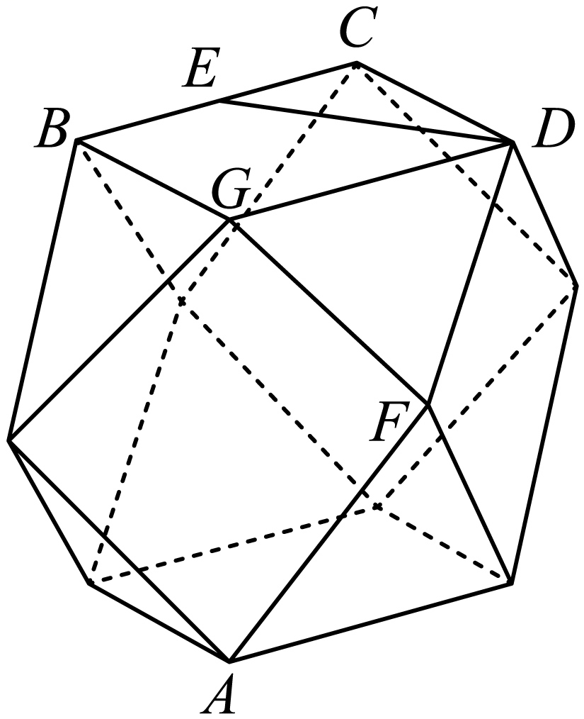

A. 该半正多面体的表面积为 B. 平面

C. 点到平面距离为 D. 若为线段的中点，则异面直线与所成角的余弦值为

**三、填空题：本题共4小题，每小题5分，共20分．**

13 若直线与直线垂直，则_____________．

14. 记为等差数列的前项和，若，，则_____．

15. 已知*A*，*B*是平面上的两定点，，动点*M*满足，动点*N*在直线上，则距离的最小值为___________．

16. 已知是椭圆和双曲线的交点，，是，的公共焦点，，分别为，的离心率，若，则的取值范围为______．

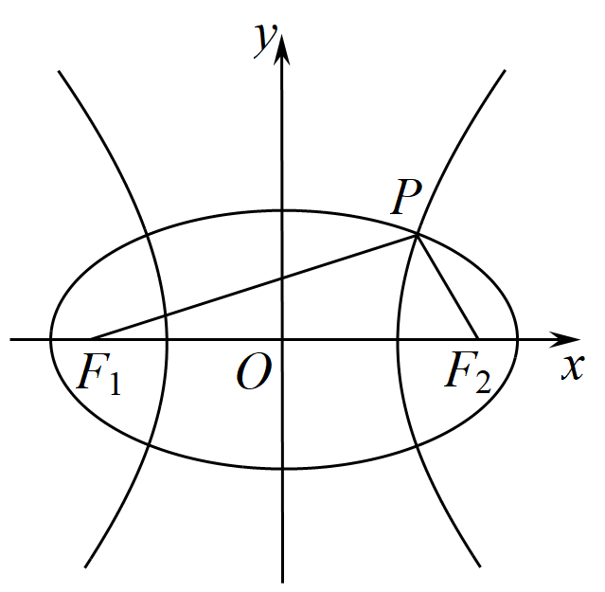

**四、解答题：本题共6小题，共70分．解答应写出文字说明、证明过程或演算步骤．**

17. 已知等差数列的前*n*项和为．

(1)求数列的通项公式；

(2)求，并求的最大值．

18. 已知抛物线过点.

(1)求抛物线的方程，并求其准线方程;

(2)过该抛物线的焦点，作倾斜角为的直线，交抛物线于两点，求线段的长度.

19. 如图，在棱长为1的正方体中，*E*为线段的中点，*F*为线段的中点.

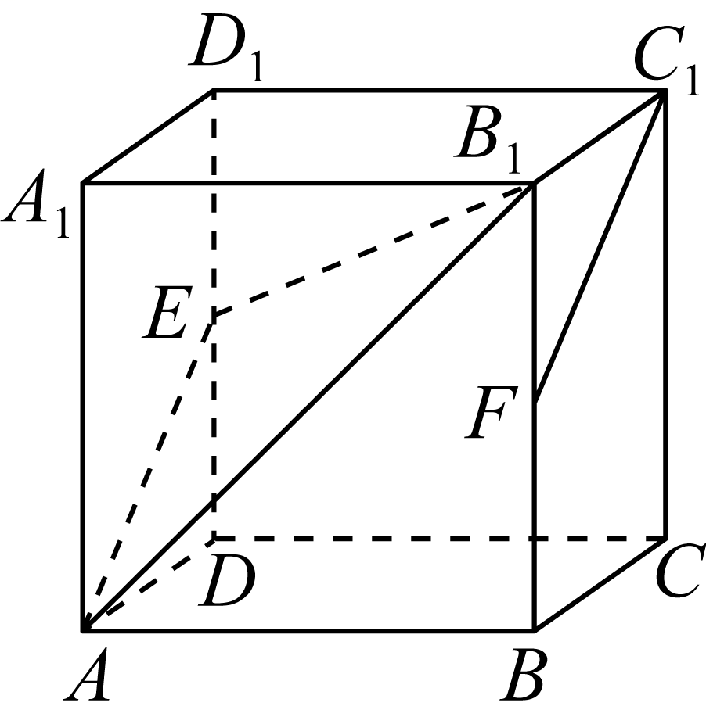

(1)求直线与直线所成角的余弦值；

(2)求点到平面的距离.

20. 如图，某海面上有*O*、*A*、*B*三个小岛(面积大小忽略不计)，*A*岛在*O*岛的北偏东方向距*O*岛千米处，*B*岛在*O*岛的正东方向距*O*岛20千米处以*O*为坐标原点，*O*的正东方向为*x*轴的正方向，1千米为单位长度，建立平面直角坐标系圆*C*经过*O*、*A*、*B*三点．

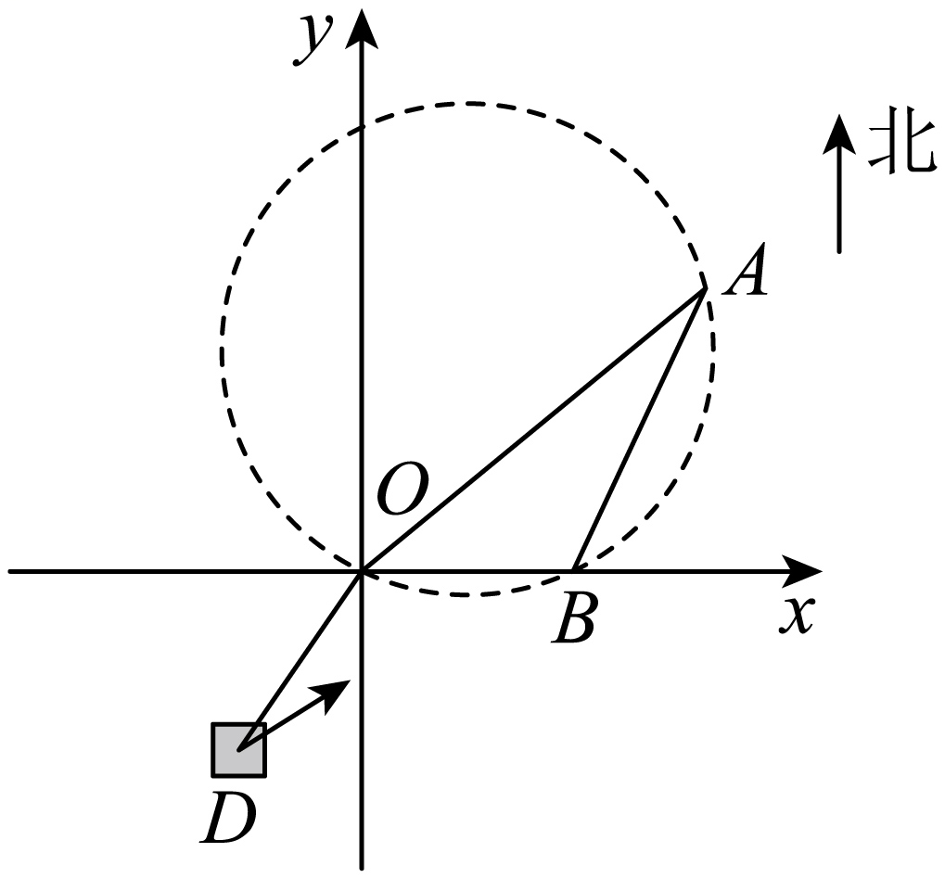

(1)求圆*C*的标准方程；

(2)若圆*C*区域内有未知暗礁，现有一船*D*在*O*岛的南偏西方向距*O*岛40千米处，正沿着北偏东行驶，若不改变方向，试问该船有没有触礁的危险？

21. 如图，四棱锥的底面是矩形，底面，，为的中点，且．

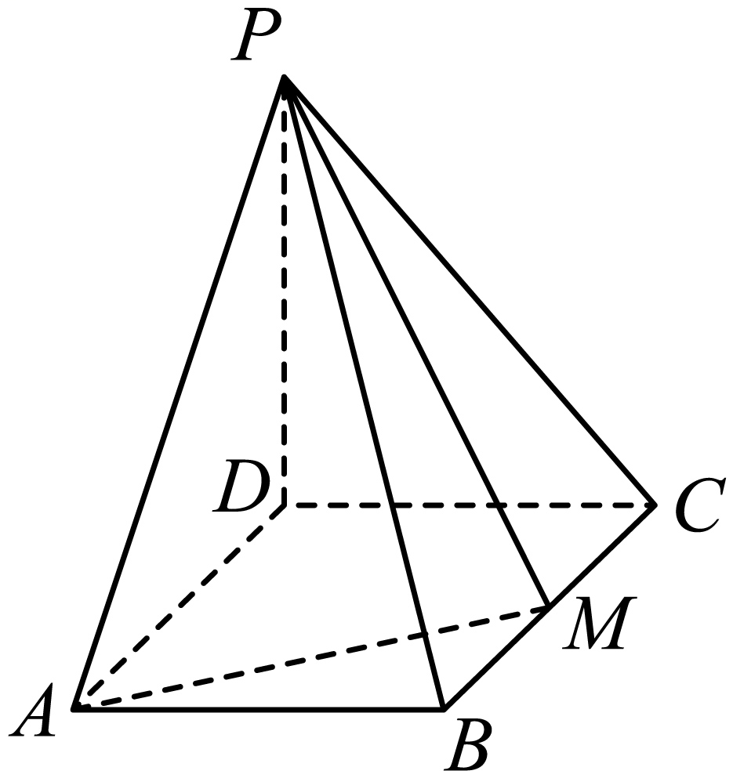

(1)求；

(2)求二面角的余弦值．

22. 已知圆和定点，是圆上任意一点，线段的垂直平分线交于点*M*，设动点*M*的轨迹为曲线*E*，且曲线*E*与直线相切．

(1)求曲线*E*的方程；

(2)若过点且斜率为*k*的直线*l*与曲线*E*交于*A*，*B*两点，求面积的最大值．